تـقرير بـرنامـج
دورة ضريبة الجـحود

وحدة خدمة المجتمع بكلية الشريعة والدراسات الإسلامية

اسم البرنامج : دورة ضريبة الجحود.
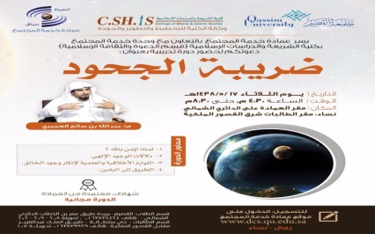
المنفذ: وحدة خدمة المجتمع بكلية الشريعة والدراسات الإسلامية ( قسم الدعوة والثقافة الإسلامية) بالتعاون مع عمادة خدمة المجتمع .
فكرة البرنامج : قدم البرنامج من خلال دورة تدريبية بعنوان ( ضريبة الجحود ) تم من خلالها عرض وجوه الاستدلال على وجود الخالق سبحانه ثم بيان اللوازم الأخلاقية والعلمية لفكرة الجحود وما يترتب عليها .
وترتكز الدورة على أربعة محاور:
- لماذا أؤمن بالله.
- دلالات الوجود الإلهي.
- اللوازم الأخلاقية والعلمية لإنكار وجود الخالق.
- الطريق الى اليقين.
أهداف البرنامج:
1ـ تحقيق الطمأنينة النفسية لدى الشباب والفتيات حول قضايا الوجود.
2ـ الإجابة عن التساؤلات المقلقة والإشكالات التي تثار ويكثر فيها الجدل
3رفع مستوى الوعي الإيماني والمعرفي عند الشباب .
تصنيف البرنامج: دورة تدريبية
تاريخ التنفيذ : 17 / 5/ 1438هـ
وقت البرنامج : من س 4،30م الى8،30 م
مكان التنفيذ: رجال: مقر العمادة على الدائري الشمالي
نساء : مقر الطالبات شرق القصور الملكي
العدد الكلي للمستفيدين: 140 ما بين رجال في قاعة العمادة ونساء في القاعة النسائية
وصف البرنامج التفصيلي بعد التطبيق
* تمت إقامة دورة ضريبة الجحود يوم الثلاثاء الموافق 17/5/1438هـ من إعداد وترتيب قسم الدعوة والثقافة الإسلامية بالتعاون مع وحدة خدمة المجتمع بكلية الشريعة والدراسات الإسلامية ومع عمادة خدمة المجتمع ،، وبحضور سعادة عميد خدمة المجتمع: أ. د / أحمد بن ابراهيم التركي .
* كان ضيف الدورة المهندس/ عبدالله بن صالح العجيري.
* تحدث فيها عن:
1-الدلائل الفطرية والعقلية على وجود الله.
2-الضريبة العلمية والأخلاقية التي يدفعها الملحد نظير جحوده
* وقد بلغ عدد الحضور قرابة 140 ما بين رجال في قاعة العمادة, ونساء في القاعة النسائية.
* اختتمت الدورة بتكريم الضيف الملقي المهندس / عبدالله بن صالح العجيري.
من قبل سعادة وكيل عمادة خدمة المجتمع د. عبدالرحمن بن محمد النصيان.

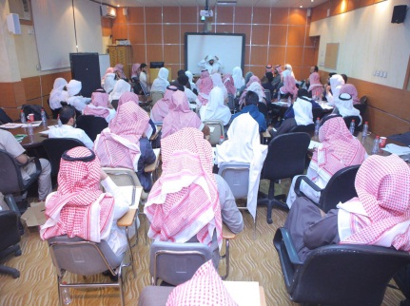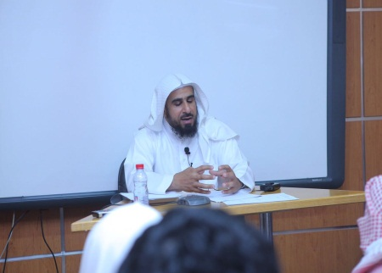
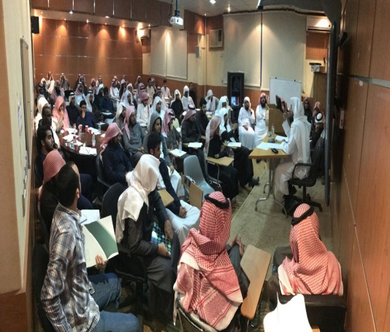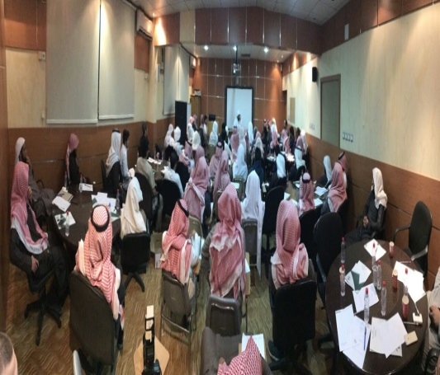
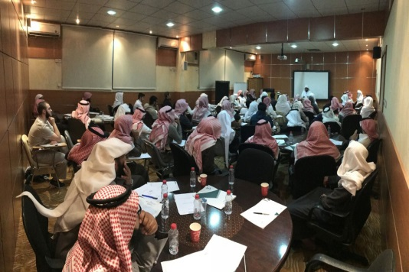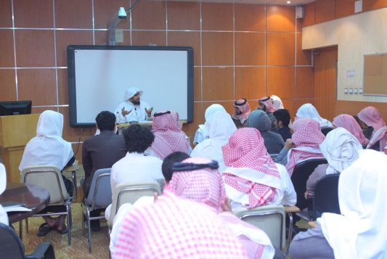
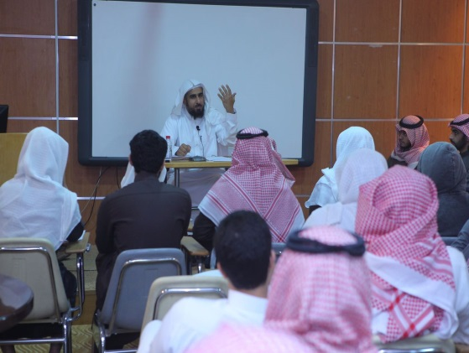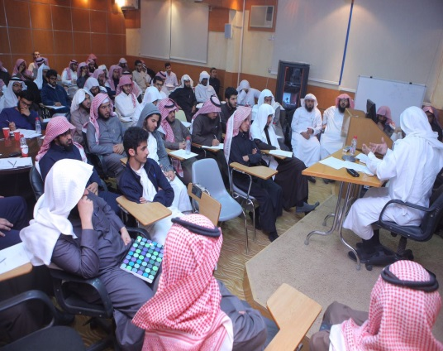
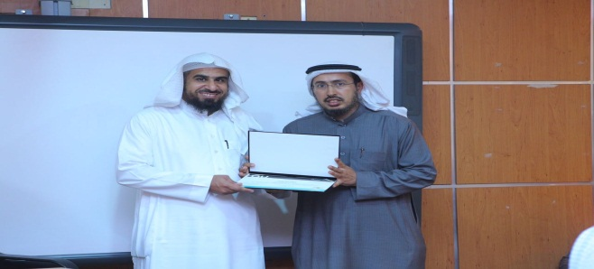
إعداد
وحدة خدمة المجتمع بكلية الشريعة
24/6/1438هـ

